COLEGIO DE BACHILLERES
TECNOLOGÍAS DE LA INFORMACIÓN Y LA COMUNICACIÓN 2
TAREA CLASE 11. CORTE 3. INSUMO 5

Nombre: Haga clic o pulse aquí para escribir texto.
Plantel: Elija un elemento.
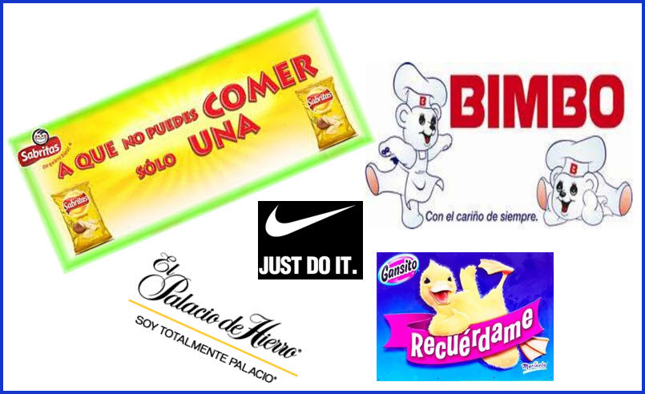
Slógame con gancho
Invéntate una frase publicitaria tan potente como las que acabas de leer para anunciar los siguientes «productos»:
1) Un kit de supervivencia contra zombis (incluye latas de comida, carteles para advertir de la presencia de los infectados en la zona, un bat de béisbol y aromatizante contra el olor a putrefacción)
Haga clic o pulse aquí para escribir texto.
2) Una máquina del tiempo portátil.
Haga clic o pulse aquí para escribir texto.
3) Una varita mágica de bruja que funciona
Haga clic o pulse aquí para escribir texto.
4) Un restaurante exótico de comida rápida donde venden gusanos al mojo de ajo, arañas al vapor, sangre de serpiente y orejas de burro capeadas.
Haga clic o pulse aquí para escribir texto.
5) Una marca de gafas con las que puedes ver tu futuro.
Haga clic o pulse aquí para escribir texto.

García, C. (2015). Este libro lo escribes tú. España: Espasa Libros SL. pp. 52-53. Adaptado para fines educativos por Rasso, H. (marzo 2017), Colegio de Bachilleres México.

